- Un feix d'ions positius divalents (X²⁺) travessa una secció a raó de 10¹² ions/ms.

  - Quina intensitat de corrent passa per la superfície?
  - Quin és el sentit del corrent elèctric, prenent com a positiu el sentit del moviment dels ions?

Dada: q_{e}⁻ = 1,602·10⁻¹⁹ C

- Quan a aquests sistemes de resistències s’aplica una diferència de potencial entre els punts A i B de 100 V, calcula:
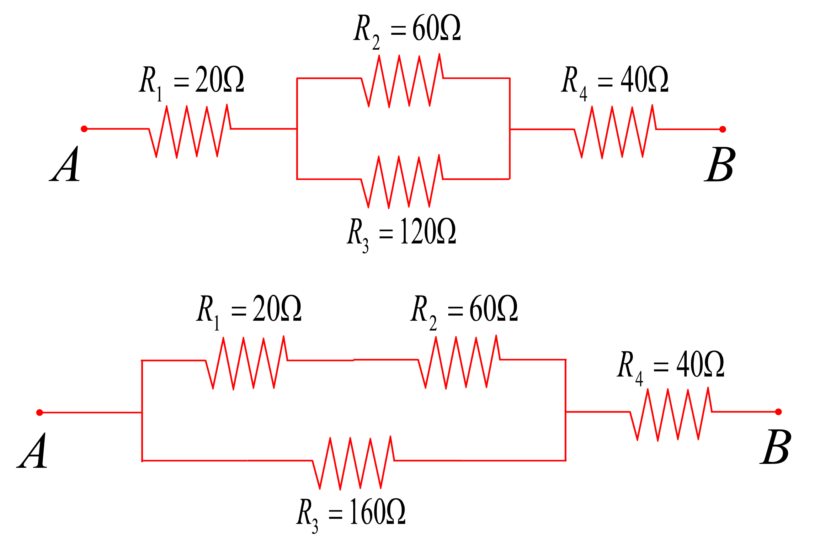
  - La resistència equivalent de cada sistema.
  - La intensitat que circula per cada resistència.
  - 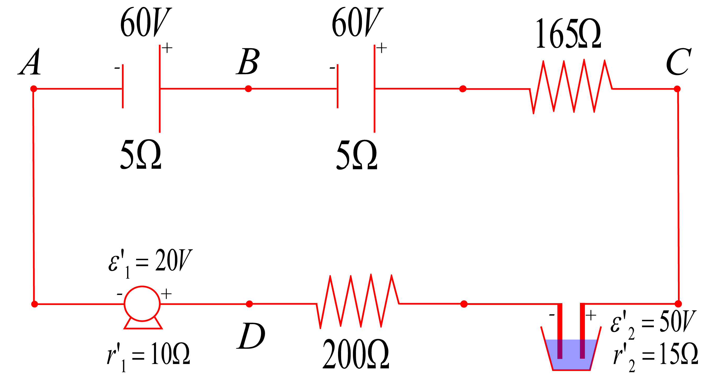La diferència de potencial a que està sotmesa cada resistència.

- A partir del circuit següent determina:

  - La intensitat.
  - Les diferències de potencial entre els punts AB, BC, CD i DA.

- Per al circuit següent determineu V_{AB} i la diferència de potencial entre els borns del generador ε₁.

- 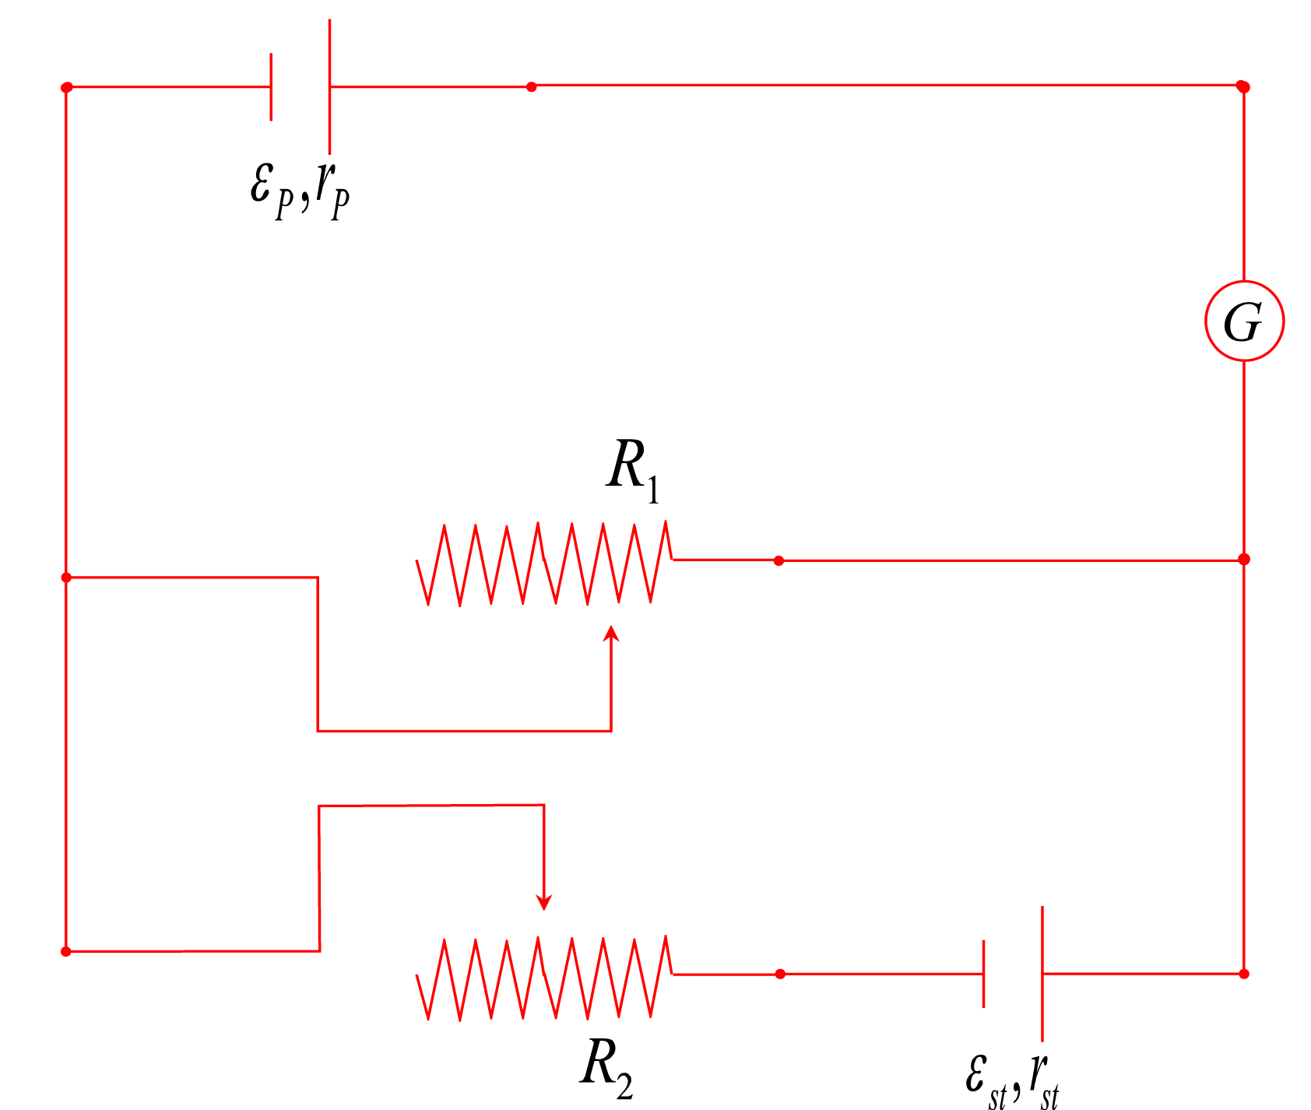Una pila es sotmet a l'assaig de la seva fem i la seva resistència interna.

  - Es fica dintre del potenciòmetre representat a la figura, resultant equilibrat quan les resistències valen R₁= 240 Ω i R₂ = 160 Ω. Determina la seva fem, sabent que la font d'alimentació proporciona una fem estable de 9 V.

  - Una vegada coneguda la seva fem, variant la resistència del circuit, es determina simultàniament la diferència de potencial entre els seus borns i la intensitat que hi circula, resultant els següents valors de V i A. Determina la resistència interna de la pila.

I(A) | V(V)
1 | 5,0
2 | 4,1
3 | 4,0
4 | 3,6
5 | 2,8

